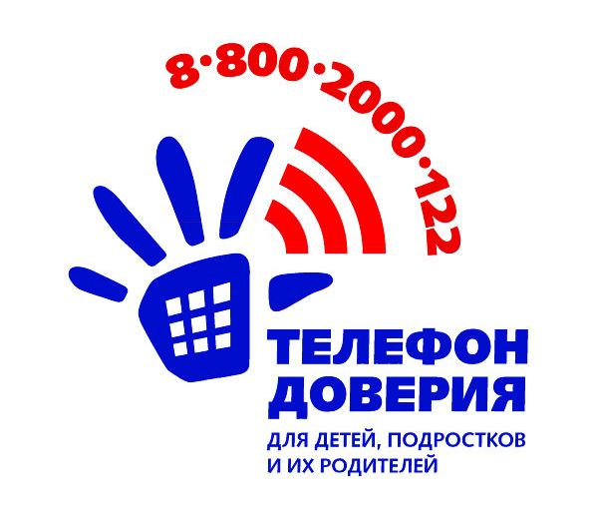

Рекомендации для обучающихся

8-800-2000-122 - Единый телефон доверия для детей и подростков

Единый телефон доверия оказывает психологическую помощь детям с целью профилактики семейного неблагополучия, стрессовых и суицидальных настроений детей и подростков, защиты законных прав детей.
Сотрудники службы телефона доверия окажут эмоциональную поддержку и помощь детям, попавшим в трудную жизненную ситуацию, детям, пережившим травмирующее событие.
Телефон доверия работает на всей территории Российской Федерации, днем и ночью, 24 часа в сутки. Звонок может быть осуществлен с любого телефона и является бесплатным. При этом звонящий имеет право не называть свое имя, а содержание беседы останется абсолютно конфиденциально.
У каждого в жизни периодически возникают ситуации, в которых трудно разобраться самому. Если ТЫ попал в трудную ситуацию, если у ТЕБЯ проблемы во взаимоотношениях с родителями или одноклассниками, если у ТЕБЯ есть секреты, о которых ты боишься рассказать взрослым, если ТЕБЯ не понимают окружающие или ТЕБЕ не с кем поделиться своими проблемами, можешь позвонить на Единый телефон доверия – 8 800 2000 122.

Все, что ты скажешь, услышит только психолог!

Очень важно не отвлекать психологов Единого телефона доверия шуточными звонками и звонками-розыгрышами. Возможно, когда ты баловством занимаешь телефонную линию, кто-то очень нуждающийся в помощи и поддержке не получит её, и случится беда!

